Задание для 4 класса
1. Повторите все простые интервалы. Их восемь. Прима, секунда, терция, кварта, квинта, секста, септима, октава.
2. Сегодня пройдем золотой ход валторн. Золотой ход валторн – это восходящая последовательность 3х интервалов: секста (малая либо большая), чистая квинта, терция (малая либо большая).
Чтобы построить золотой ход валторн надо запомнить, что секста начинается с III ступени, квинта – с V ступени, а терцию – от I ступени.
Отличия построения золотого хода валторн:
- в мажоре играется: малая секста, чистая квинта, большая терция.
- в миноре играется: большая секста, чистая квинта, малая терция.

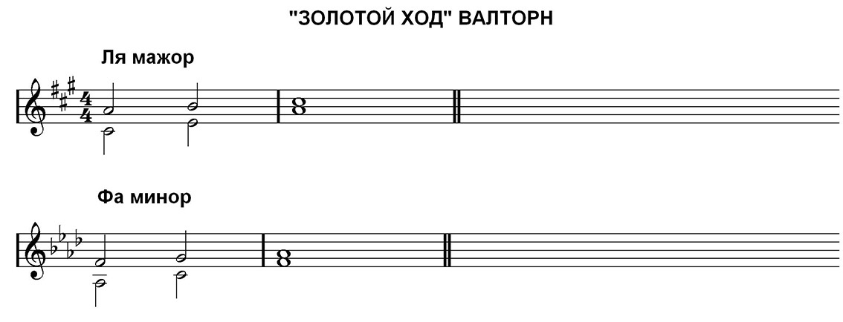
3. Домашнее задание: Калинина, стр. 21, № 30. Постройте золотой ход валторн в заданных тональностях. Не забудьте поставить знаки при ключе. На второй строчке подпишите интервалы и ступени.
Удачи!

